**问题1. 从机理分析的角度，建立不同放牧策略（放牧方式和放牧强度）对锡林郭勒草原土壤物理性质（主要是土壤湿度）和植被生物量影响的数学模型。**

解读：

自变量：不同放牧策略

因变量：土壤物理性质（土壤湿度）和植被生物量

解决方法：

首选：微分方程 数据验证

备选：[层次分析+TOPSIS](https://blog.csdn.net/qq_53133234/article/details/124124031)

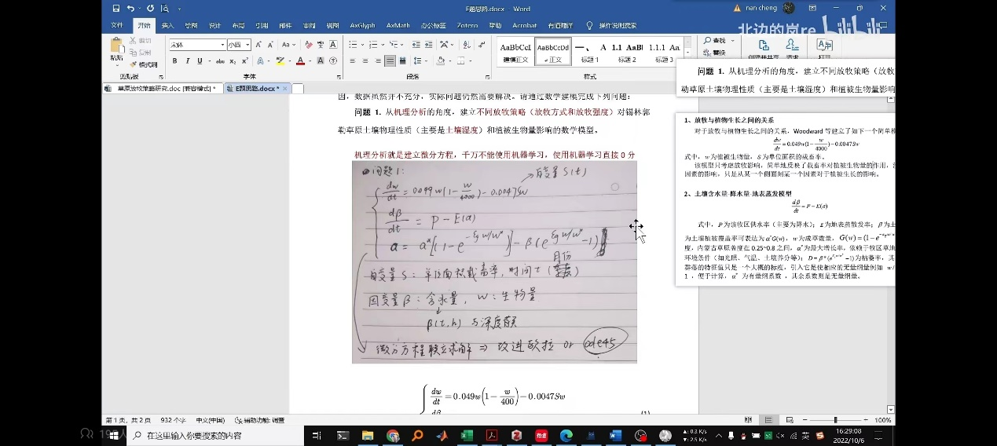

**问题2. 请根据附件3****土壤湿度数据、附件4土壤蒸发数据以及附件8中降水等数据，建立模型对保持目前放牧策略不变情况下对2022年、2023年不同深度土壤湿度进行预测，并完成下表。**

解读：

自变量：土壤蒸发以及降水

因变量：不同深度的土壤湿度

解决方法：

首选：多输入多输出的神经网络，Matlab粒子群神经网络或者模糊神经网络或者时间序列提求解（因为第一问公式没有显示土壤湿度与深度的关系 所以这里直接采取机器学习预测）

备选：套第一问公式(用植被生物量反推放牧策略 确定下放牧策略后再代入1的公式计算土壤湿度)

**问题3.从机理分析的角度，建立不同放牧策略（放牧方式和放牧强度）对锡林郭勒草原土壤化学性质影响的数学模型。并请结合附件14中数据预测锡林郭勒草原监测样地(12个放牧小区)在不同放牧强度下2022年土壤同期有机碳、无机碳、全N、土壤C/N比等值,并完成下表。**

解读：

自变量：放牧策略（放牧方式和放牧强度）

因变量：土壤化学性质

解读方法：

首选：空(因为公式推离散-连续型？有这样的数学公式吗)

备选：经典回归算法 多项式回归 反正用回归做

**问题4、利用沙漠化程度指数预测模型和附件提供数据（包括自己收集的数据）确定不同放牧强度下监测点的沙漠化程度指数值。并请尝试给出定量的土壤板结化定义，在建立合理的土壤板结化模型基础上结合问题3，给出放牧策略模型，使得沙漠化程度指数与板结化程度最小。**

解读：

自变量：放牧强度

因变量：沙漠化程度指数值 土壤板结化定义 沙漠化程度指数与板结化程度最小值

解读方法：

首选：公式(拓展阅读第三条)

板结化由线性模型给出 待定三个系数

、 求以上两个公式极小值

备选：经典回归算法 多项式回归 反正用回归做

**问题5、锡林郭勒草原近10的年降水量（包含降雪）通常在300 mm ~1200 mm之间，请在给定的降水量（300mm，600mm、900 mm 和1200mm）情形下，在保持草原可持续发展情况下对实验草场内（附件14、15）放牧羊的数量进行求解，找到最大阈值。（注：这里计算结果可以不是正整数）**

解读：

自变量：降水量（300mm，600mm、900 mm 和1200mm）

因变量：放牧羊的数量进行求解，找到最大阈值

解读方法：

首选： 降水量和湿度有关，湿度和强度有关，强度就是放羊的数量(策略里方式固定 仅剩强度)，构成降水量到强度之间的映射

将沙漠化板结化程度设置为人为常量(假设是从论文找到的)，因为沙漠化和强度(策略)有关，改变强度看看何时会超过设定的常量 这个强度就是我们需要的放羊数量

**问题6、在保持附件13的示范牧户放牧策略不变和问题4中得到的放牧方案两种情况下，用图示或者动态演示方式分别预测示范区2023年9月土地状态（比如土壤肥力变化、土壤湿度、植被覆盖等）。**